Opgave 1: Konfidensinterval
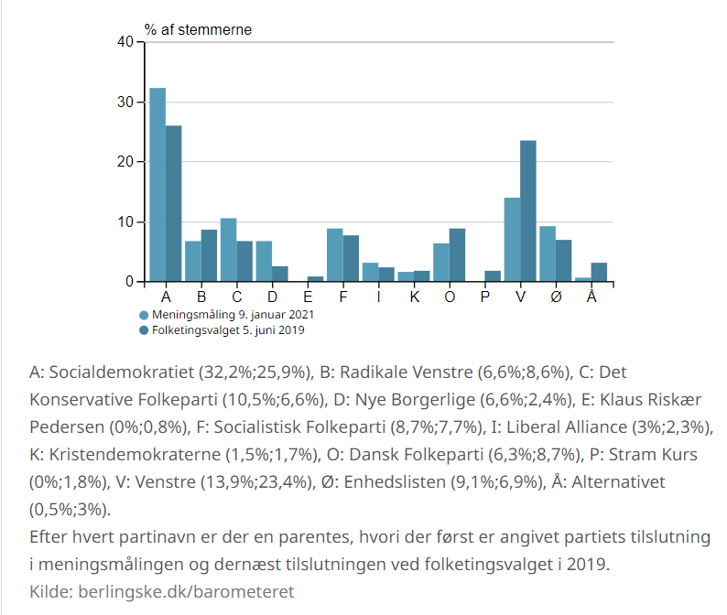
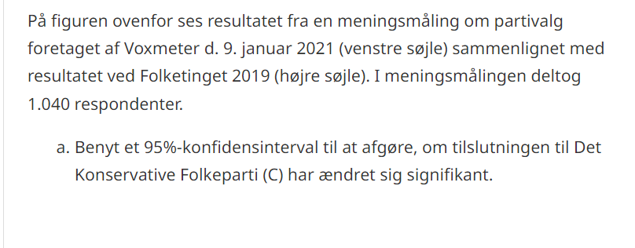

b. Beregn den statistiske usikkerhed for tilslutningen til Socialdemokratiet (A).
c. Vælg et valgfrit parti og benyt et 95%-konfidensinterval til at afgøre om tilslutningen til dette parti har ændret sig signifikant.

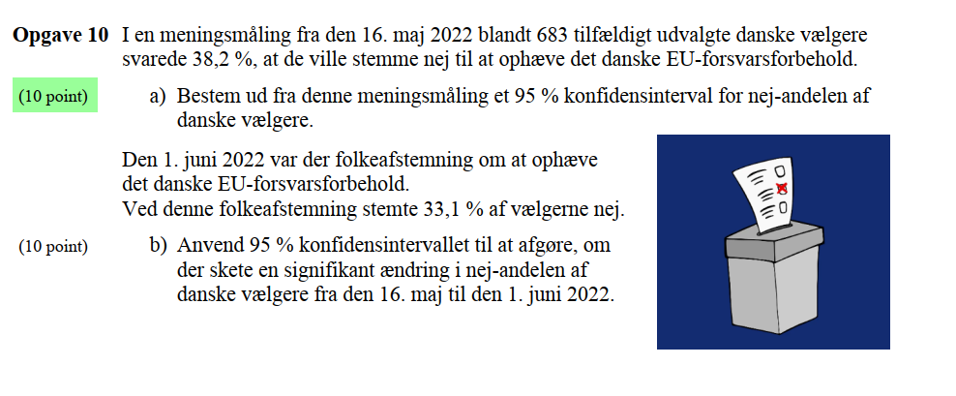

Opgave 2: Hypotesetest
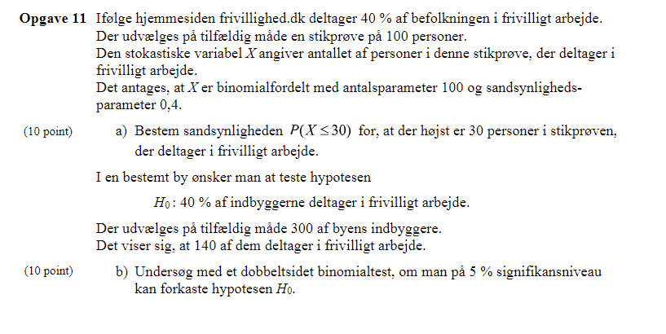
(En hypotesetest handler om at tage stilling til en påstand på baggrund af indsamlede data.)

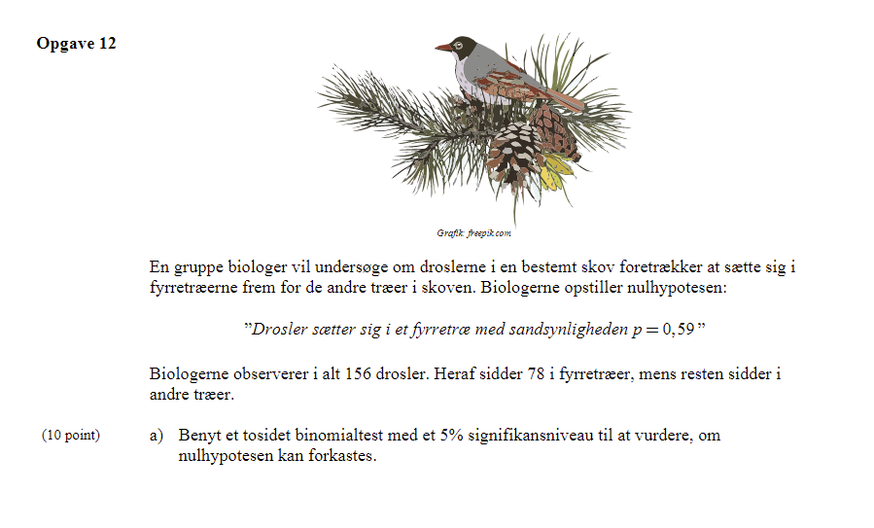
Binomialfordeling
